МИНОБРНАУКИ РОССИИ

Федеральное государственное бюджетное образовательное учреждение

высшего образования

«Чувашский государственный университет имени И.Н. Ульянова»

Факультет информатики и вычислительной техники

Кафедра компьютерных технологий

Лабораторная работа №6

Дисциплина: «Мобильные операционные системы и программирование»

Вариант № 3

Выполнил студент группы КТ-43-21

Казаков А.Ю.

Проверил ст. преп.

Решетников А.В.

Чебоксары, 2024

**Часть 1. Задания на Замыкание**

**Задание №4** Напишите функцию, использующую механизм замыканий для сложения двух чисел и возвращающую полученное значение. Например, my_sum(1)(2) -> 3. Полученный результат выведите в терминал.

**# Code**

int Function(int) my_sum(int a) {

  return (int b) => a + b;

}

void main() {

  var result = my_sum(1)(2);

  print(result);

}

**# Console**



**Задание №5** На вход функции поступает один из символов «>», «<», «=». Используя механизм замыканий, сравните два значения, подаваемые на вход возвращаемой функции. В результате должно возвращаться true, или false. В том случае, когда на вход объемлющей функции подается неизвестный символ – результат всегда false. Полученный результат выведите в терминал.

**# Code**

void main() {

  print("Result 10 > 5: ${comparison(">")(10, 5)}");

  print("Result 10 < 5: ${comparison("<")(10, 5)}");

  print("Result 10 = 5: ${comparison("=")(10, 5)}");

}

bool Function(int, int) comparison(String operator) {

  switch(operator) {

    case ">":

      return (int a, int b) => a > b;

    case "<":

      return (int a, int b) => a < b;

    case "=":

      return (int a, int b) => a == b;

    default:

      return (int a, int b) => false;

  }

}

**# Console**

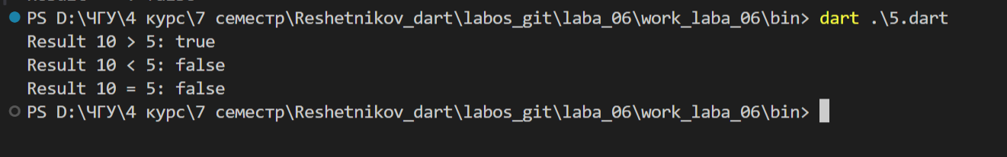

**Задание №10** Напишите функцию, на вход которой подается список целочисленных значений. Используя механизм замыкания верните функцию, принимающую на вход значение n и возвращающую список, в котором удалены все элементы, что без остатка делятся на n. Полученный результат выведите в терминал

**# Code**

**void main() {**

  List<int> numbers = [11, 13, 20, 3, 30, 17, 40];

  var filter = createFilter(numbers)(5);

  print(filter);

}

List<int> Function(int) createFilter(List<int> numbers) {

  return (int n) {

    return numbers.where((number) => number % n == 0).toList();

  };

}

**# Console**

